
臺北市立大直高級中學教師專業學習社群會議記錄
活動名稱 | 期中教學研究會暨創意教學 | 活動時間 | 103年 10月 29日
會議內容 | 領域事務討論 | 活動地點 | K書中心2樓
主 持 人 | 呂忻昀 | 紀 錄 | 郭曉蓉
會議記錄
一、抽查作業修正部分
地理 國九-重點整理講義
公民 國八-講義+習作

二、天真學園列車護照
參加”有開放校外老師參加的”研習，可換取貼紙，集滿三枚換明信片。

三、鼓勵大家參加校慶師生作品展，位於圖書館四樓，給實習老師們肯定。

四、試題分析表請近期繳交給教學組。

五、1/2彈性放假，12/27上星期五的課表，國九沒有第八節，沒有K中，全校統一16:00放學。

六、學生成績單與網路公告的有差異，因為網路公告的資料包含領域彈性時數的成績，但學生手中的成績單沒有，若有家長與學生有疑義，可加以解釋。

七、教學觀摩~國七地理朋儒11/5、國八公民舒莊~11/19，確定節數請周知大家。

八、社會領域PLC行事曆調整
10/29期中教學研究會
11/05國七地理朋儒
11/12大直E課室~高中電腦教室
11/26國八公民舒莊
12/03 電影欣賞
12/17旅遊分享

九、資訊團隊分享與報告
邀請大家一起加入資訊團隊，讓教學可以透過資訊的使用更活化。可以寫計畫申請經費使用。
資訊組有寄使用電子白板Q&A，請閱讀後使用。

十、TED影片分享~爽文國中翻轉就是回到事物原本的樣子 王政忠
https://www.youtube.com/watch?v=q6mLywYFqPE
備註

臺北市立大直高級中學教師專業學習社群成果
研習(會議)名稱 | 期中教學研究會 | 研習(會議)時間 | 103年 10月 29日
研習(會議)內容 | 領域事務討論 | 研習(會議)地點 | K書中心2樓
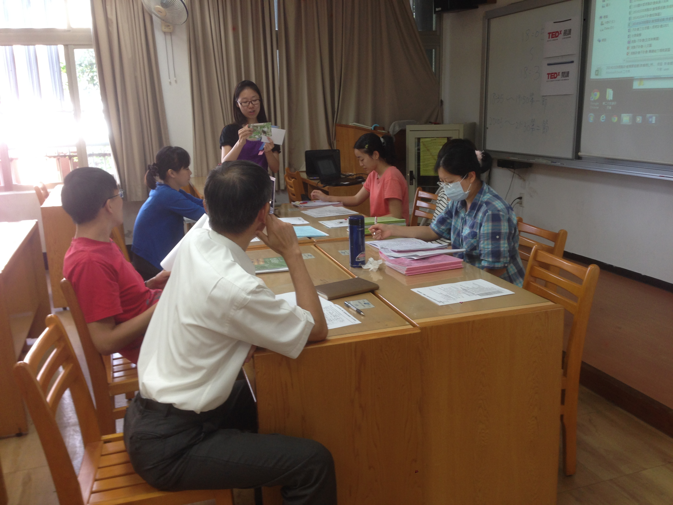
圖一、

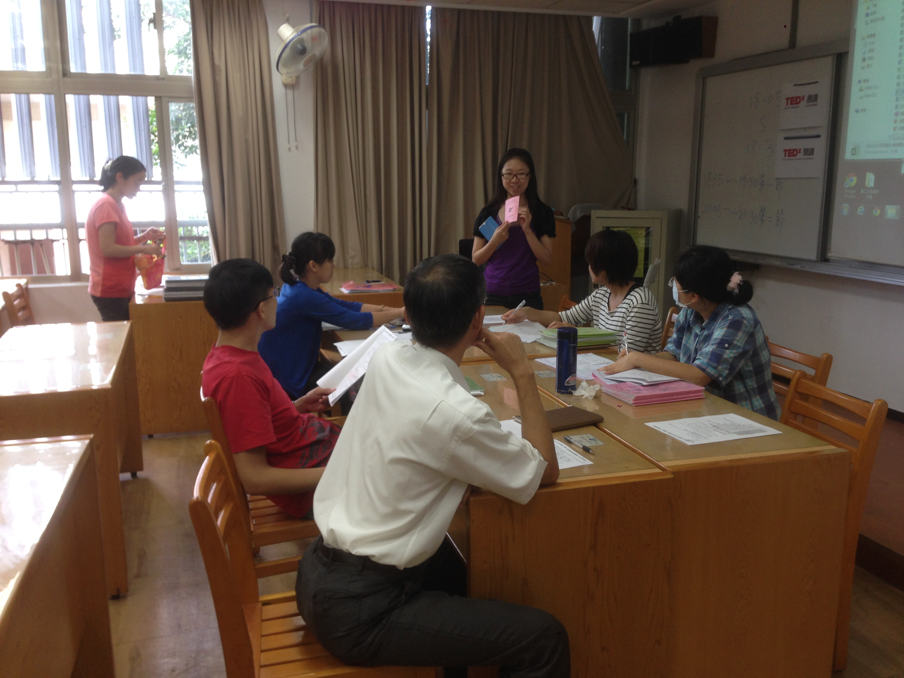
圖二、

